

GAZETKA PROJEKTU
Uczeń z pasją!

REALIZOWANEGO W RAMACH EUROPEJSKIEGO FUNDUSZU SPOŁECZNEGO
PROGRAMU OPERACYJNEGO KAPITAŁ LUDZKI
PRIORYTET IX, DZIAŁANIE 9.1; PODDZIAŁANIE 9.1.2;
SKIEROWANEGO DO UCZNIÓW KLAS IV-VI SZKOŁY PODSTAWOWEJ
I KLAS I-III GIMNAZJUM
W ZESPOLE SZKÓŁ im. POWSTAŃCÓW ŚLĄSKICH W NOWINCE

Dnia 24.03.2015 uczniowie z Zespołu Szkół w Nowince ,w ramach projektu „Uczeń z Pasją!”, uczestniczyli w wycieczce edukacyjno-poznawczej na trasie: Supraśl – Białystok.

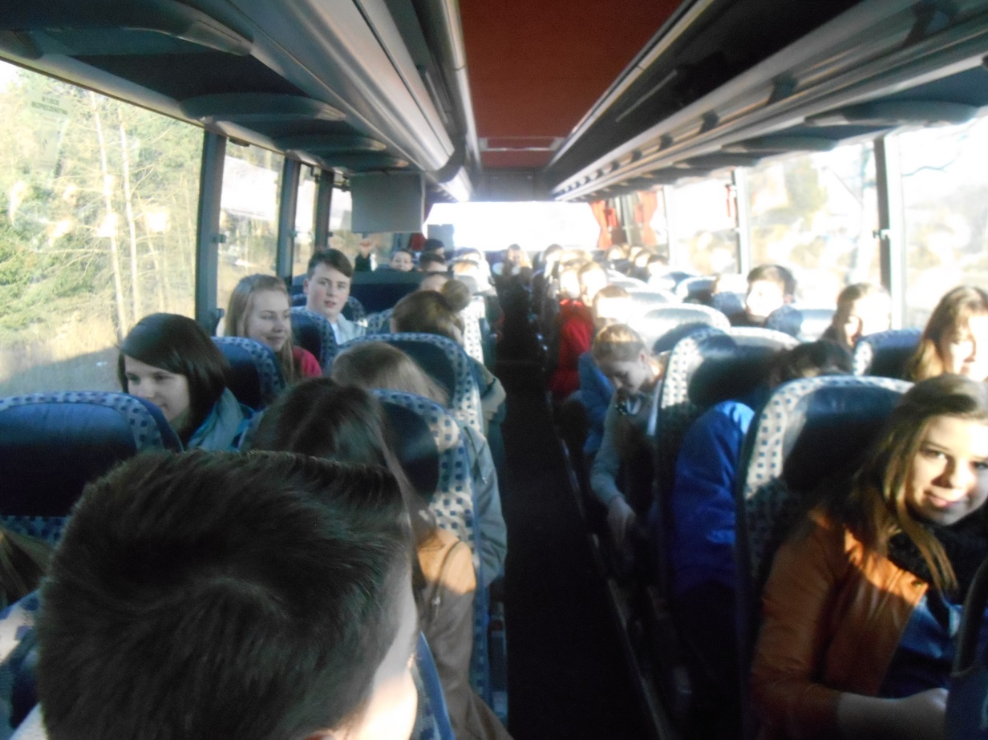

Program wycieczki:
- Przedstawienie w Operze Podlaskiej – „Adonis ma gościa” .
Spektakl opowiadał o możliwości ujrzenia w kimś innym, odmiennym, różnym nie kogoś, kto jest zagrożeniem, ale kogoś, kto pozwoli nam spróbować myśleć inaczej, zwrócić uwagę na inne cechy, wybrać inne zalety. Pokazał, że można różnie żyć, nie przeszkadzając ani nie narzucając swoich jedynie słusznych przemyśleń innym.

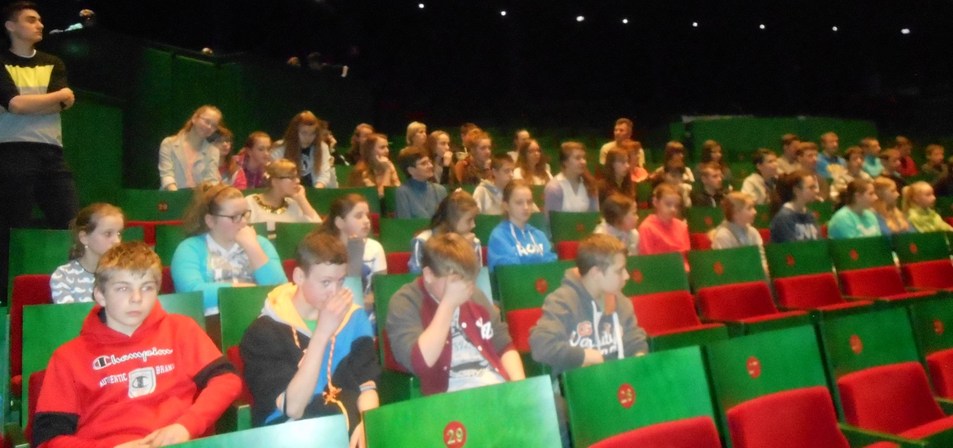
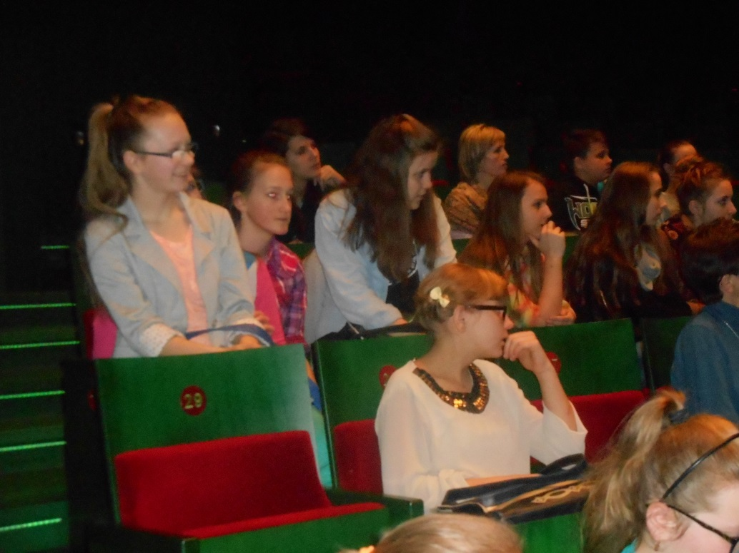

- Zwiedzanie z przewodnikiem Muzeum Ikon w Supraślu oraz Synagogi w Tykocinie
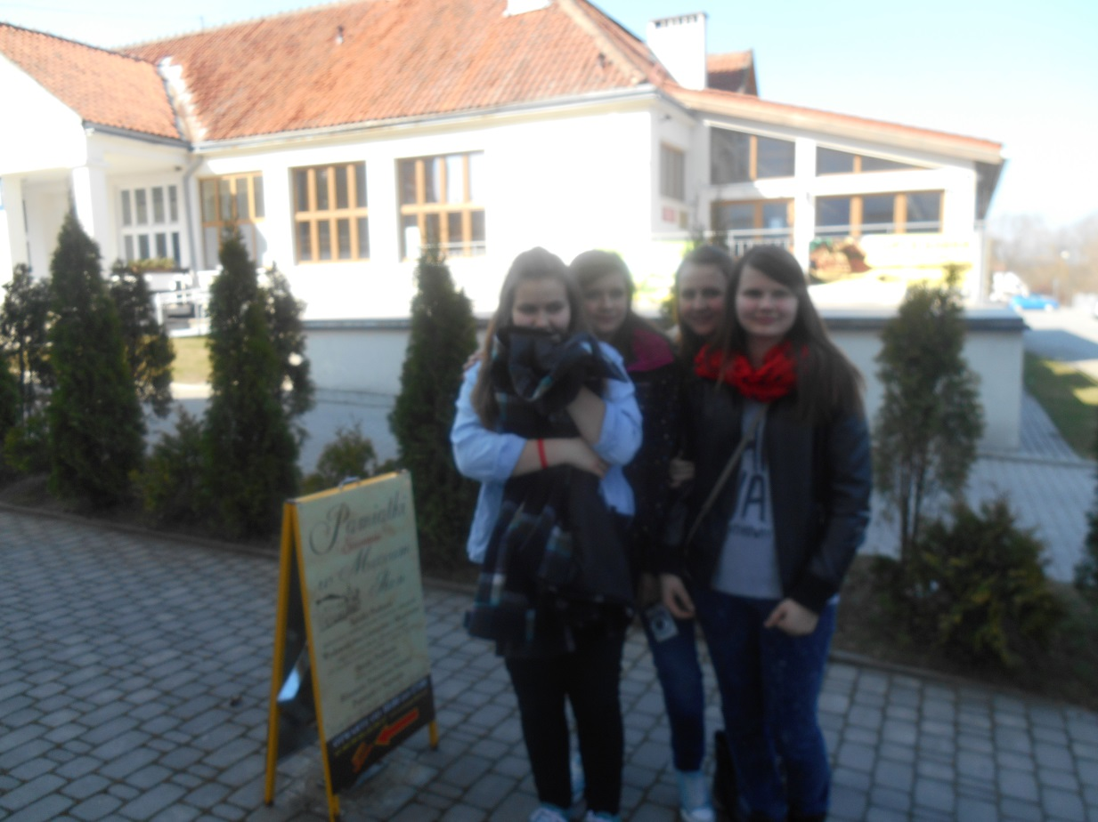
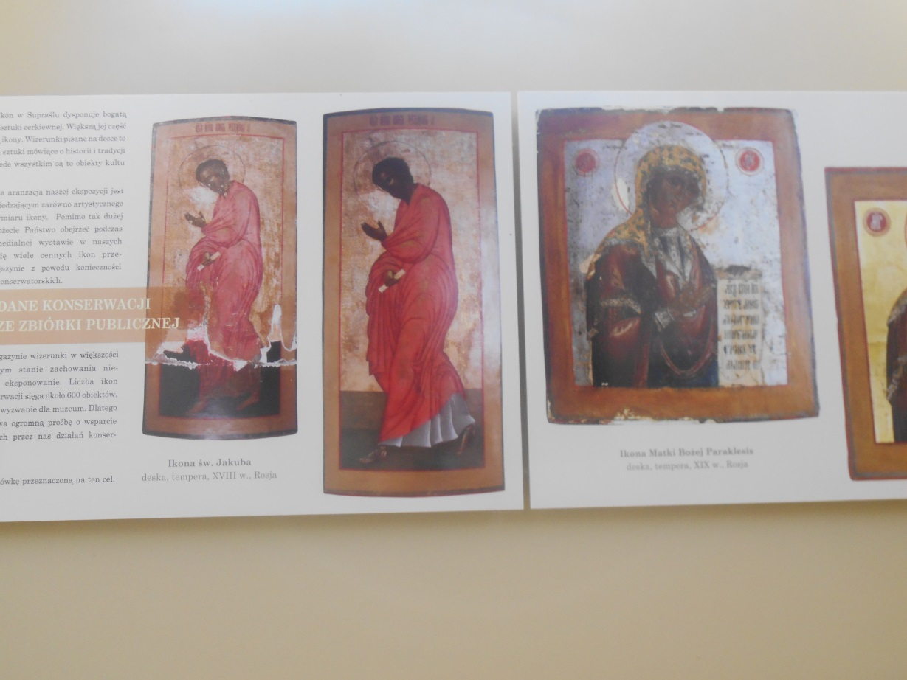

Opłata za wycieczkę była finansowana ze środków Unii Europejskiej w ramach Europejskiego Funduszu Społecznego.

